Информация о МБУДО Центре творчества «Радуга»
станицы Роговской Тимашевского района
По страницам истории
«Кто помнит прошлое - у того есть будущее»
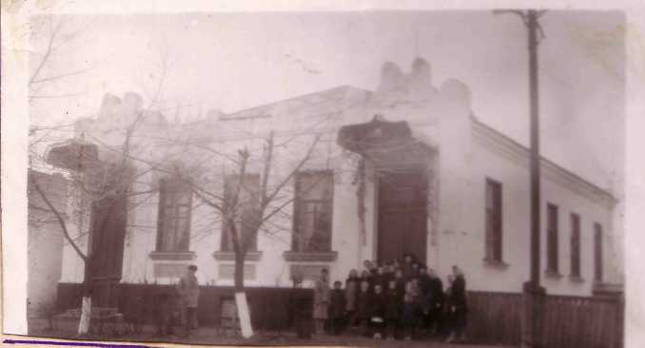
В 1953 году для роговских мальчишек и девчонок распахнул свои двери Дом пионеров. Выдержка из газеты «Колхозное знамя» от 21.01.1954 года: «В конце октября 1953 года в станице Роговской был открыт Дом пионеров… Его открытие вылилось в большой и радостный праздник для станичной детворы…».
Дом пионеров располагался в историческом здании. (фото)
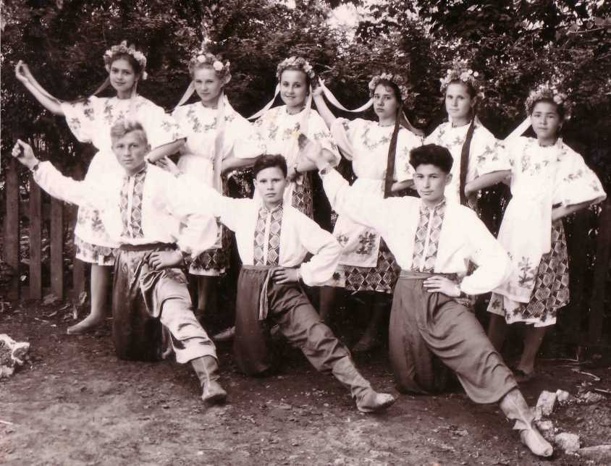
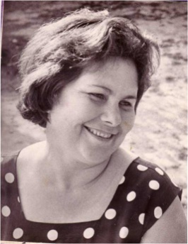
В его светлых и чистых залах разместились комната сказок, пионерская комната, комнаты для работы кружков и игр. С этого времени Дом пионеров стал центром работы с детьми и подростками во внеурочное время.
Первым директором Дома пионеров была Любовь Никитична Бондаренко.
У истоков стояли замечательные педагоги. Они организовывали для ребят экскурсионные поездки, знакомя с достопримечательностями края. Девять кружков посещало 234 человека.
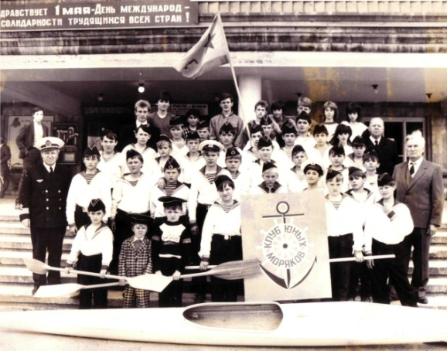
Клуб «Юных моряков» сыграл огромную роль в военно-патриотическом воспитании молодежи станицы, в формировании гражданственности, любви к родине, людям. 15 летняя деятельность клуба, под руководством Виктора Александровича Сытника, оставила глубокий след и светлые воспоминания в истории станицы и памяти земляков. Остались многочисленные архивные материалы, фото и кинохроники, которые и сейчас используются при проведении общестаничных мероприятий.
В 2005 году Центр разместился двухэтажном здании по улице Ленина, 95 Г, где он и находится сейчас.
В настоящее время Центр творчества - это образовательная организация для 1500 учащихся в возрасте от 4 до 18 лет, которые получают дополнительное образование в 36 объединениях и клубах по шести направленностям.
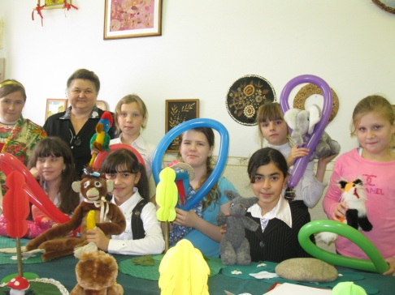
Центр гордится своим опытным педагогом Людмилой Владимировной Ивановной, посвятившей более 30 лет жизни дополнительному образованию, отдавшей творческие силы и знания детям. В 2009 году ее коллектив стал победителем краевого конкурса «Коллектив года».
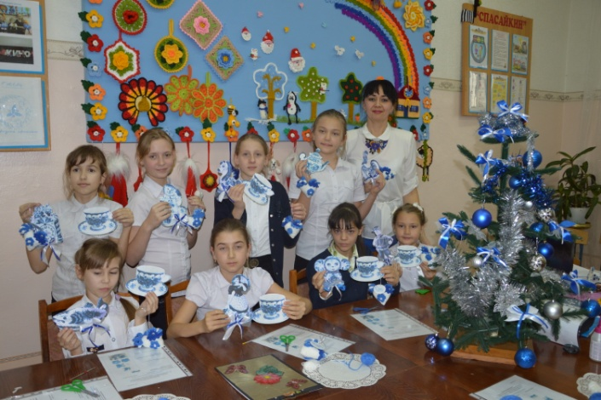
Кондрыко Ирина Николаевна – талантливый педагог, разносторонне эрудированный специалист, обладающий высоким профессиональным мастерством. Не одному поколению учащихся передала Ирина Николаевна частичку собственного таланта и творческого вдохновения. За высокий профессионализм и результативность в обучении и воспитании учащихся в 2016 году Ирине Николаевне была вручена Почетная грамота Министерства образования Российской Федерации.
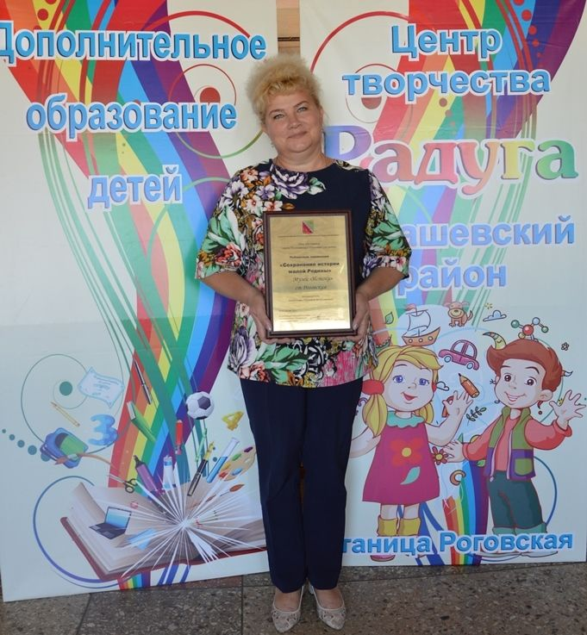
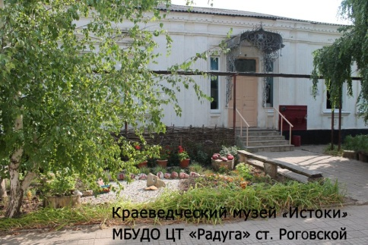
Особой гордостью Центра является краеведческий музей «Истоки», который открыт в 2000 году, под руководством директора ЦДОД Татьяны Алексеевны Балашовой. Основателем и руководителем краеведческого музея «Истоки» была Людмила Васильевна Дубова. В трех залах музея «Зал Мужества и славы», «Казачий курень», «Зал трудовой славы» собран богатейший материал об истории, подвигах и победах станичников. Музей – центр музейно-педагогической, военно-патриотической работы станицы.
Сегодня руководит музеем Людмила Вячеславовна Ермолович. Годы педагогической деятельности Людмилы Вячеславовны заслуженно отмечены Почетной грамотой Министерства образования и науки Российской Федерации (2018г), педагог - Почетный учитель Тимашевского района. Награждена дипломом победителя II этапа и грамотой участника финального этапа XI Всероссийского конкурса в области педагогики, воспитания, работы с детьми и молодёжью до 20 лет «За нравственный подвиг учителя», медалью «За заслуги в патриотическом воспитании молодежи».
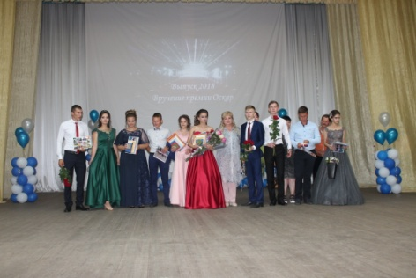
Благодаря педагогической деятельности Ермолович Людмилы Вячеславовны, направленной на воспитание подрастающего поколения в духе гражданственности и патриотизма средствами музейной педагогики, Центру творчества «Радуга» в октябре 2015 года присвоен статус краевой стажировочной площадки курсов повышения квалификации для слушателей института развития образования Краснодарского края.
В 2018 году выпускники клуба «Краевед» им. Г.К. Жукова награждены медалями «За активную военно-патриотическую работу».
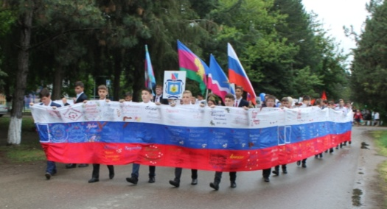
По инициативе Людмилы Вячеславовны в 2018 году в Тимашевском районе успешно прошла патриотическая акция «Платок Победы». Результатом акции стало изготовление 288 платков, которые с гордостью пронесли юные патриоты 9 мая в День Победы.

Педагогический коллектив Центра гордится своими традициями и достижениями….
Сегодня визитной карточкой Центра являются многие детские коллективы: хореографический коллектив «Орхидея», которым более 20 лет руководит опытный педагог Дзюба Елена Геннадиевна. Через песню воспитывает своих солистов Ольга Анатольевна Чевычелова, руководитель вокального объединения «Ассорти».
Каждого педагога и ребенка, которые приходят в Цент творчества ждет успех, потому, что атмосфера учреждения наполнена духом творчества и радостных открытий.
В 2018 году наш Центр отметил 65-летний юбилей.
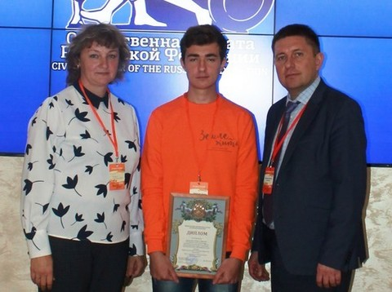
Центр по праву гордится своими кружковцами – призерами международных, всероссийских, краевых, районных конкурсов:
- Ермолович Данила, учащийся клуба «Этнографы» лауреат Всероссийской акции «Летопись юннатских дней» и принял участие во Всероссийском эко-фестивале «Земле жить!»
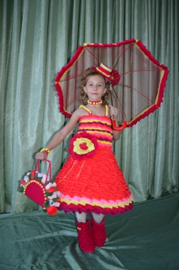
- Иващук Ольга, учащаяся клуба «Краевед» победитель Всероссийского конкурса сочинений «Наследники Победы»;
- Гапон Валерия, учащаяся объединения «Мастерицы» победитель краевого эколого-биологического конкурса «Эко-стиль»;
- Дзюба Виктория, учащаяся объединения «Волшебный клубок» победитель Международного конкурса детских рисунков;
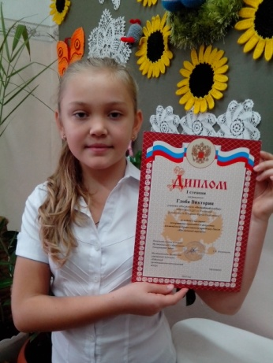
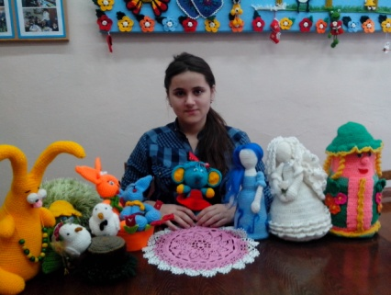
- Глоба Виктория, учащаяся объединения «Волшебный клубок» победитель краевого конкурса изобразительного и декоративно-прикладного искусства «Моей любимой маме».
Достижения педагогов и ребят отмечены почетными грамотами, благодарственными письмами, дипломами различных уровней.

Письмо потомкам
Дорогие потомки!
Мы, ваши ровесники, живущие в начале 21 века, делаем все для того чтобы сохранить свою историю и окружающую среду. Надеемся, что вы продолжите традиции предков. В память о них всем миром встанете в строй Бессмертного полка и сохраните в своих сердцах благодарную память о поколении Победителей, передадите её своим детям и внукам. Помните, что без памяти о прошлом нет будущего!
Мы надеемся, что в ваше время научно-технического прогресса станет больше возможностей и направлений для творческого и интеллектуального развития молодого поколения, а компьютеры и гаджеты не заменят радость простого человеческого общения.
Пусть в будущем люди не перестанут творить, а мир с каждым годом будет только лучше. Ведь все в ваших руках!
Не потеряйте вечные человеческие ценности. Берегите родителей, дарите любовь детям, храните семейный очаг, несите добро окружающим.
И помните, вы — дети России! Сберегите то, что во все века делало нас великим и сильным народом!
Мы желаем вам мира и удачи в достижении поставленных целей!

Муниципальное бюджетное учреждение дополнительного образования Центр творчества «Радуга»
муниципального образования Тимашевский район

Краткая историческая справка
о развитии
Центра творчества «Радуга»

Станица Роговская, 2018 год

